Pielikums

Balvu novada Domes

2020.gada 20.marta

lēmumam „ Par nosaukuma “Puķītes” piešķiršanu

Balvu novada pašvaldībai piekritīgajam nekustamajam īpašumam

Vectilžas pagastā, Balvu novadā un nodošanu atsavināšanai”

protokols Nr.4, 25.§

Izkopējums no Vectilžas pagasta kadastra kartes

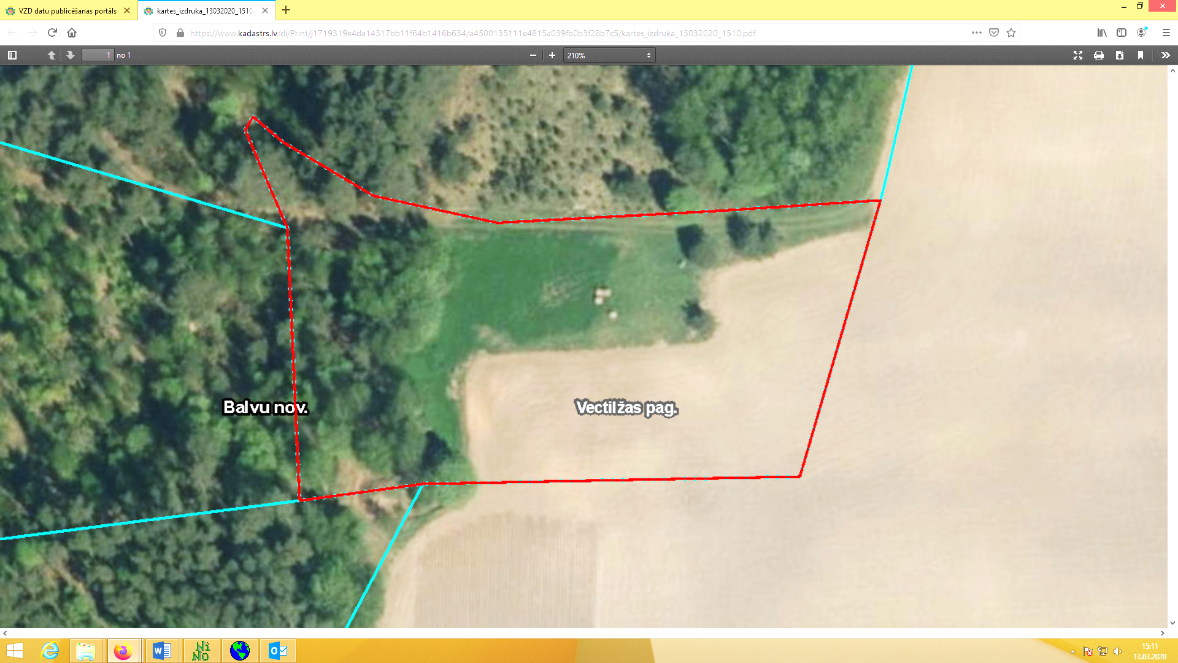

**3890 003 0136**

Domes priekšsēdētājs A. Pušpurs